 | Name: | Klasse: | Datum: |  | KV 01
Eine Bildergeschichte planen und schreiben


1
Sieh dir die Bildergeschichte genau an und überlege, was passiert.
Schreibe weitere passende Wörter zu den Bildern.

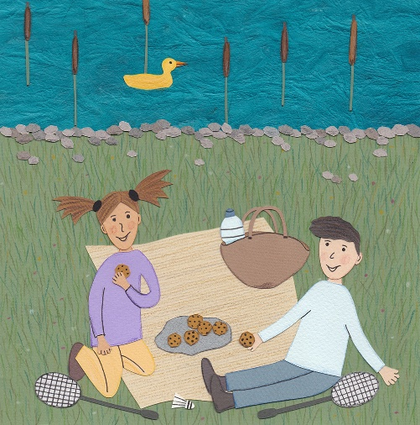 |  | Picknick  Kekse  Jungenname: __________  Mädchenname: __________
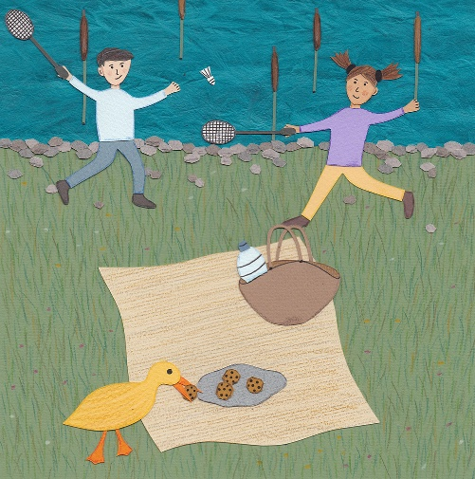
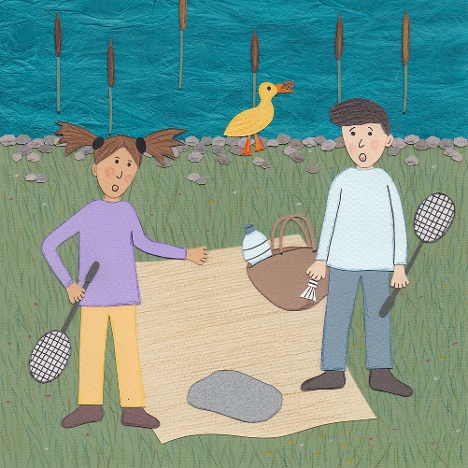

2
Schreibe eine Geschichte zu den Bildern.

Denk daran:
- Gib den Kindern Namen.
- Schreibe zu jedem Bild. Schreibe auch, was zwischen den Bildern passiert.
- Halte die Reihenfolge ein.
- Denke an eine Überschrift.

